# BAB II TINJAUAN PUSTAKA

## 2.1 Tumbuhan Alpukat

Sejarah alpukat di Indonesia sendiri banyak dihasilkan didearah tertentu. Tanaman buah alpukat pertama kali ditemukan di negara amerika tengah oleh suku asli pedalamannya sehingga, pada awalnya buah ini terkenal berasal dari tanah Amerika.Kemudian bangsa spanyol yang datang ke Amerika tengah ini mulai memperkenalkan buah alpukat ke Eropa yang kemudian menyebar ke berbagai wilayah di dunia seperti Asia dan Australia.

Tumbuhan alpukat (*Persea Americana* Mill*.)* adalah salah satu tumbuhan yang banyak tumbuh di daerah tropis sehingga dapat dengan mudah ditemukan termasuk di Indonesia.Tumbuhan alpukat bermanfaat untuk menjaga kesehatan kulit, mengencangkan kulit, menghilangkan noda-noda hitam di wajah.Kandungan alpukat tidak hanya baik bagi kesehatan kulit, tetapi juga kesehatan rambut.Hal ini dipengaruhi adanya kandungan antioksidan, vitamin E, dan Vitamin A yang dikandung alpukat (Endang&Gunawan, 2018).

### 2.1.1 Klasifikasi Tumbuhan Alpukat

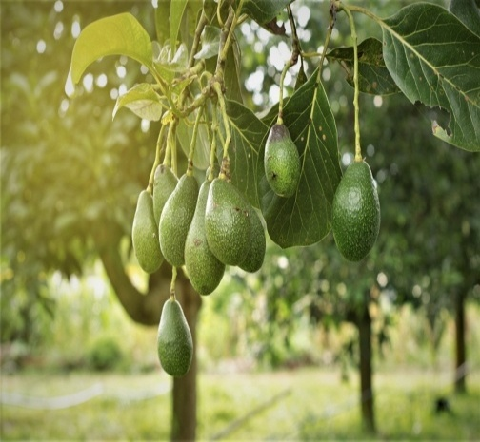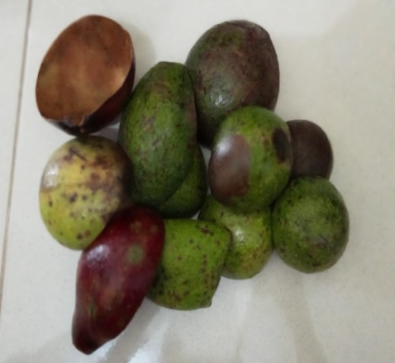

**A B**

**Gambar 2.1 (**A) Tumbuhan alpukat *( Persea americana* Mill.*)* (B ) kulit alpukat   
*(Persea americana* Mill.*)*

Klasifikasi ilmiah dari (*Persea americana* Mill.) Menurut herbarium medanense ( MEDA) Universitas Sumatera Utara, sebagai berikut:

Kingdom : Plantae

Divisi :Spermatophyta

Kelas :Dicotyledoneae

Ordo :Laurales

Famili :Lauraceae

Genus :Persea

Spesies :*Persea americana* Mill.

Nama local :Alpukat

### 2.1.2 Morfologi Tumbuhan Alpukat

Tumbuhan alpukat memiliki batang mencapai tinggi 20 cm dengan daun sepanjang 12 hingga 25 cm, bunganya tersembunyi dengan warna hijau kekuningan dan bijinya memiliki berat 100 gram, ukuran biji yang besar, 5 hingga 6,4cm, buahnya memiliki kulit lembut tak rata yang berwarna hijau tua hingga ungu kecoklatan, tergantung pada jenisnya. Daging buah alpukat berwarna hijau muda dekat kulit dan kuning muda dekat biji, dengan tekstur lembut.

Tumbuhan alpukat memiliki banyak manfaat.Batang pohonnya dapat digunakan sebagai bahan bakar.Kulit pohonnya digunakan sebagai pewarna coklat pada produk dari bahan kulit.Daun alpukat digunakan untuk mengobati kencing batu, darah tinggi, sakit kepala, nyeri saraf, nyeri lambung, saluran napas membengkak.Daging buahnya selain dapat dijadikan hidangan dapat juga digunakan untuk mengobati sariawan dan dalam beberapa produk kosmetik dan kecantikan dapat sebagai bahan melembabkan kulit yang kering. Daging buah ini juga menjadi minuman jus yang sangat digemari masyarakat, akan tetapi biji yang dihasilkan menjadi limbah karena merupakan produk yang belum dimanfaatkan. (Marlina,2017).

### 2.1.3 Nama dan Penyebaran Tumbuhan Alpukat

Tanaman alpukat berasal dari Amerika Tengah.Pada abad ke-18 masuk ke Indonesia.Indonesia mengintroduksi 20 varietas alpukat dari Amerika Tengah Pada Tahun 1920-1930 agar meningkatkan kesehatan serta gizi masyarakat.Buah alpukat pertama kali dikenal kepada penduduk Eropa.Sejak itulah buah alpukat tersebar dibanyak penduduk dunia. Di wilayah Indonesia alpukat ini memiliki nama yang berbeda-beda seperti diwilayah Jawa timur atau Jawa Tengah (Alpokat), Jawa Barat (Alpuket), Batak (Boahpokat, jamboopookat) dan Lampung (Advokat, Jamboo mentega, jamboopooan dan pokat), (Afif & setiyanto, 2021).

### 2.1.4 Kandungan Buah dan Buah Kulit Alpukat

Buah alpukat adalah salah satu buah yang tak asing lagi disekitar kita.Buah yang berwarna hijau dengan bentuk menyerupai perut ibu hamil ini ternyata menyimpan sejuta khasiat.Tidak hanya untuk ibu hamil saja namun juga untuk mata, wajah dan lain sebagainya.Buah alpukat sendiri merupakan buah lokal yang sangat mudah ditemukan disekitar.Dengan tekstur yang lembut ternyata membuat buah ini menjadi idaman anak-anak hingga dewasa.Apalagi buah yang satu ini ternyata memiki manfaat yang tidak sedikit.Manfaat buah alpukat dapat dilihat dari segi kesehatan, kecantikan dan segi lainnya. Disamping manfaatnya yang begitu banyak, rasa yang memiliki buah ini juga tergolong sangat nikmat untuk orang dewasa dan juga untuk anak-anak (Toto &Sugiarto, 2021).

### 2.1.5 Manfaat Buah dan Kulit Buah Alpukat

Kulit buah alpukat mengandung senyawa flavonoid yang tinggi. Aminah mengatakan bahwa dalam 1 gram ekstrak kulit buah alpukat mengandung 4,0122 mgQE flavonoid dan berkhasiat sebagai anti oksidan yang digunakan untuk melindungi kulit terhadap sinar UV atau mampu mengurangi kerusakan kulit, karena senyawa ini bekerja sebagai bahan aktif tabir surya. Kandungan kimia buah dan kulit alpukat mengandung saponin, alkaloida, flavonoid, dan tannin. Namun kandungan tannin dalam daun dan buah alpukat rendah sehingga bebas dari rasa sepat (Anisa& Pebiansyah, 2022)

Kulit alpukat bermanfaat untuk melembapkan kulit kering, menyembuhkan sariawan, dan menurunkan kolesterol (Asalkan tidak pakai gula atau madu dan susu). Kandungan lemak dalam alpukat sangat baik untuk perawatan kulit terutama kulit kering.Dengan ilmu pengetahuan, terbukti bahwa alpukat kaya vitamin, mineral, dan lemak alami(lemak tak jenuh yang tidak berbahaya). Alpukat banyak mengandung vitamin A C &E, zat Besi, potassium, niasin, asam pantotenik serta protein yang tidak biasanya terdapat dalam buah. Semua zat ini berguna bagi keindahan dan kesehatan kulit (Intarina &Hardiman, 2009).

Saatini, kosmetik bukanlagisebagaikebutuhantambahan, melainkankebutuhanpokokdalamkehidupan sehari-hari, demimendapatkandanmenjagakecantikandariwaktuke waktu.Situasi ini dimanfaatkan olehprodusenprodukkecantikan.Tanpa disadari, banyakproduk kosmetik yangmenggunakan bahankimiaberbahaya, antara lainmerkuri, hidrokuinon, retinoid, danpewarna.Penggunaanmerkuridapatmenimbulkanberbagaimasalah, antaralainperubahanwarnakulityangdapatmenimbulkanflekhitam, alergi, iritasikulit, dankemungkinankankerkulitpadamanusia. Salahsatubentukformulasikosmetik adalah lotion.Lotion merupakansalahsatusediaan kosmetik yangmengandunglebihbanyakairdalamgolongan emolien (Pelembut).Peran lotion adalah menjaga kulit tetap terhidrasi, membersihkan, mencegah, mengeringkan, atau menahan bahan aktif.Bahan penyusun lotion adalah pelembab, pengemulsi, pengisi, pembersih, bahan aktif, pelembut, pewangi, dan pengawet.

Lotion memiliki keunggulan mudah diaplikasikan secara merata, mudah digunakan atau mudah diaplikasikan, dan lebih mudah mencapai efek terapi yang diinginkan saat bekerja langsung pada jaringan kulit.Kelebihan lotion adalah airnya cukup banyak, formulasi lotionnya mudah diaplikasikan, daya sebar dan penetrasinya kuat, tidak berminyak, efek mendinginkannya baik, dan mudah dibilas dengan air.Lotion banyak beredar di masyarakat dan mengandung berbagai manfaat, salah satunya adalah melembabkan kulit (Benni Iskandar, Dkk, 2021).

Salah satu sediaan tabir surya yang sering digunakan adalah bentuk sediaan lotion. Lotion merupakan suatu suspensi, emulsi atau larutan, dengan atau tanpa obat untuk penggunaan topikal yang cair memungkinkan pemakaian yang merata dan cepat pada permukaan kulit dan akan meninggalkan lapisan berupa tipis yang berasal dari komponen obat pada permukaan kulit. Lotion digunakan pada bagian luar badan untuk menambah daya tarik, melindungi supaya kulit tetap baik(Damogalad et al,2013).

## 

## 2.2 Simplisia

Simplisia adalah bahan alam yang digunakan sebagai obat tanpa pengolahan apapun dan kecuali dinyatakan lain dalam bentuk bahan alam kering. Simplisia terbagi atas simplisia tumbuhan, simplisia hewan dan simplisia mineral (Depkes RI, 1995).

Simplisia dapat berupa simplisia nabati, hewani dan mineral, simplisia nabati dapat berupa tanaman utuh, bagaian dari tanaman (Akar, Batang, daun, dan sebagainya) atau tanaman yaitu isi sel yang secara spontan dikeluarkan dari tanaman atau dengan cara tertentu dikeluarkan dari sel atau zat-zat lain dengan cara tertentu dipisahkan dari tanaman. Simplisia hewani yaitu simplisia yang berupa hewan utuh, bagian dari hewan atau zat berguna yang dihasilkan hewan tetapi bukan zat kimia murni. Sementara itu, simplisia mineral belum diolah secara sederhana akan tetapi belum berupa zat kimia murni. Pada umumnya pembuatan simplisia melalui tahap sebagai berikut

1. Pengumpulan bahan baku

Kadar bahan aktif dalam simlplisia bergantung pada bagian tanaman yang digunakan, usia tanaman atau bagaian tanaman, waktu panen dan lingkungan tumbuh.

1. Sortasi Basah

Sortasi basah dilakukan untuk memisahkan cemaran (kotoran dan bahan asing lainnya) dari bahan simplisia.Pembersihan simplisia dari tanah dan mengurangi jumlah kontaminasi mikrobiologi.

1. Pencucian

Gunakan airbersih (sumur, PAM ataumataair) untukmembersihkan.Simplisia mengandungzatyangmudahlarutdalamair rmengalirdandapat dibersihkan dalamwaktu sesingkat mungkin.Dalamsatupencucian sayuran makro, sekitar 25% darijumlahmikroba awal dihilangkan.Sangatpentinguntukmemperhatikankualitasaircucianyang digunakan untukbakteriyangbiasaditemukandidalamair. Padaakar tunggal, batangataubuah.Untukmengurangimikrobaawaldapat dilakukan eksfoliasi. Cincang iris bahan simplisia dengan memvariasikan prosespengeringan, pengepakandanpenggilingan. Tanamanyangbaru dipanen terlebihdahuludikeringkan di bawahsinarmatahariselama 7 harisebelum dipotong. Pengirisan dapat dilakukan denganpisauatau mesin perajang khususuntukmendapatkanirisan tipisatau potongan dengan ukuran tertentu..

1. Perajangan

Perajangan bahan simplisia dilakuakn untuk memperubah proses pengeringan, pengapakan dan penggilingan. Tanaman yang baru dipanen sebelum dirajang terlebih dahulu dijemur dalam keadaan utuh selama 7 hari.Perajangan dapat dilakukan dengan pisau atau mesin perajang khusus sehingga diperoleh irisan tipis atau potongan dengan ukuran tertentu.

1. Pengeringan

Pengeringan bertujuan untuk mendapatkan simplisia yang tidak mudah rusak sehingga dapat disimpan untuk jangka waktu lebih lama. Dengan penurunan kadar ai. Hal tersebut dapat menghentikan reaksi enzimatik sehingga dapat dicegah terjadinya penurunan mutu atau kerusakan

simplisia.Suhu pengeringan bergantung pada simplisia dan cara pengeringan. Pengeringan dapat dilakukan antara suhu 300C-900C (terbaik 600C). Jika simplisia mengandung bahan aktif tidak tahan panas atau mudah menguap, pengeringan dilakuakn pada suhu serendah mungkin misalnya 300C- 450C atau dengan cara pengeringan vakum.

1. Sortasi kering

Sortasi setelah pengeringan merupakan tahap akhir pembuata simplisia. Tujuan sortasi adalah untuk memisahkan benda asing seperti bagian tanaman yang tidak diinginkan dan pengotor lain yang masih ada atau tertinggal pada simplisia kering. Proses ini sebainya dilakuakan sebelum pengemasan simplisia.

1. Pengepakan dan penyimpanan

Simplisia dapat rusak atau berubah mutunya karena faktor internal dan eksternal simplisia, seperti cahaya, oksigen udara, reaksi kimia internal, dehedrasi, penguapan air, penguturan, serangga, kapang dan pemeriksaan mutu, ( Agoes, 2010).

## 2.3 Ekstrak

Ekstrak adalah sedian cair, kental, atau kering yang merupakan hasil proses ektraksi atau penyarian suatu metriks atau simplisia menurut cara yang sesuai. Ekstrak cair diperoleh dari ekstraksi yang masih mengandung sebagian besar cairan penyarian, ekstrak kental akandidapat apabila sebagian besar cairan penyari diuapkan, sedangkan ekstrak kering akan diperoleh jika tidak mengandung cairan penyari (Depkes RI, 2014)

## 2.4 Ekstraksi

Ekstraksi adalah suatu proses penarikan zat berkhasiat dari suatu bahan alam dengan cara perendaman dengan menggunakan pelarut yang sesuai. Prinsip dari proses ekstraksi ini adalah memisahkan komponen zat yang kita inginkan (berdasarkan reaksi pengenal golongan zat tertentu atau aktifitas biologis) dari komponen lain dari jaringan yang terdapat pada tumbuhan dengan menggunakan pelarut organik (Gritter *et al*, 2003).

Beberapa metode ekstraksi yang umum digunakan (Suroto Hadi Saputra,2020):

1. Maserasi

Maserasi merupakan cara penyarian yang sederhana dilakukan dengan cara merendam serbuk simplisia dalam cairan penyari selama beberapa hari pada temperatur kamar dan terlindungi dari cahaya. Meserasi umumnya dilakukan dengan cara: memasukkan simplisia yang sudah diserbukkan dengan drajat halus tertentu sebanyak 10 bagian dalam banjena maserasi yang dilengkapi pengaduk mekanik, kemudian ditambahkan 75 bagian cairan penyari ditutp rapat dan dibiarkan 5 hari pada temperature kamar dan terlindungi oleh cahaya sembari diaduk berulang-ulang. Hasil cairan penyari dilakukan penyaringan didalam wadah penampungan, kemudia residu yang tertinggal dipenyaringan diperas dan ditambah cairan penyari secukupnya, dan dilakukan pengadukan selanjutnya disaring sehingga diperoleh sari.

1. Perkolasi

Perkolasi merupakan cara penarikan senyawa aktif dengan mengalirkan penyari melalui serbuk simplisia yang telah dibasahi, prinsip ekstraksi secara perkolasi adalah serbuk simplisia ditempatkan dalam suatu wadah bejana berbentuk silinder, yang bagian bawah silinder diberi seka berpori, dimana cairan penyari dialirkan dari bagaian atas ke bagian bawah melalui serbuk simplisia, dimana cairan penyari akan melarutkan zat aktif dalam sel simplisia yang dilalui sampel dalam kondisi jenuh.

1. Sokletasi

Sokletasi merupakan suatu penyarian yang memakai pelarut organik dengan menggunakan alat soklet, dimana simplisia dan pelarut ditempatkan secara terpisah, prinsipnya teknik isolasi dengan ini adalah penyarian yang dilakukan berulang-ulang sehingga penyarian lebih sempurna dan pelarut yang dipakai lebih efesien.

1. Distilasi Uap

Distilasi uap merupakan proses penyarian yang digunakan untuk senyawa organik yang tahan pada suhu tinggi, yang lebih tinggi dari pelarut yang digunakan pada umumnya lebih banyak digunakan untuk mengisolasi minyak atsiri.

## 2.5 Skrining Fitokimia

Skrining Fitokimia merupakan penelitian pendahuluan yang bertujuan untuk mengetahui golongan senyawa kimia yang terkandung dalam tanaman, yang biasanya punya aktivitas biologi, secara tepat dan teliti.Oleh karena itu, skrining fitokimia mengambil peran sangat besar dalam tahap awal analisis fitokimia.Pada dasarnya skring fitokimia berupa uji kualitatif yang sebagian besar merupakan reaksi warna (Anindi Lupita Nasyanka, 2020). Metode skrining fitokimia melihat reaksi warna yang dihasilkan dari penambahan pereaksi tertentu (Kristianti, 2008)

### 2.5.1 Alkaloid

Alkaloid merupakan senyawa organik yang terdapat didalam bersipat basa atau alkali dan sifat basa ini disebabkan karena adanya atom N(Nitrogen) dalam molekul senyawa tersebut dalam struktur lingkar hetrosiklik atau arimatis, dan dalam dosis kecil dalam memberikan efek farmakologis pada manusia dan hewan.Berdasarkan letak atom nitrogen.Alkaloid dibagi menjadi 2 bagian: (Harborne,1987).

1. Golongan non heterosiklik, disebut juga protoalkaloid, yaitu alkaloid yang mengacu pada alkaloid yang atom N-nya terletak pada rantai samping yang alipatis, seperti efedrina yang terdapat pada *ephedra distachia.*

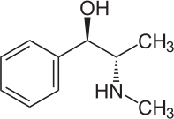

**Gambar 2.2** Contoh Struktur Alkaloid Non Heterosiklik (Sahidin,2012)

1. 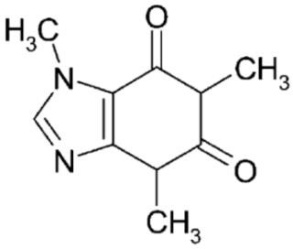Golongan heterosiklik, yaitu atom N memiliki cincin heterosiklik, yang terbagi menjadi 12 golongan menurut struktur cincinnya, yaitu piridin, piperidin, indol, imidazol, fenantrena, tropana, purin, xantin, kuinolin, isokinolin, steroid, dan amina

Gambar 2.3 Contoh Struktur Alkaloid Heterosiklik (Caffein) (Sahidin, 2012)

### 2.5.2 Flavonoid

Flavonoid adalah kelas senyawa fenolik alami.Flavonoid terbesar ditemukan di hampir semua bagian tanaman, termasuk daun, akar, kayu, kulit, serbuk sari, buah dan biji.Biasanya, flavonoid terikat pada gula dalam bentuk glikosida.Flavonoid merupakan senyawa polifenol yang mengandung 15 atom karbon pada setiap basanya, tersusun dalam konfigurasi C6-C3-C6 (Harborne, 1987).

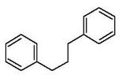

Gambar 2.4 Stuktur Flavonoid (Harborne, 1987)

### 2.5.3 Tanin

Tanin merupakan salah satu senyawa yang terdapat pada tumbuhan.Tannin juga merupakan zat yang tersebar luas pada tumbuhan, seperti daun, buah mentah, batang dan kulit kayu.Bentuk sebagai oksidasi energi dalam proses metabolisme.Endapkan larutan gelatin dan larutan alkaloid, tidak dapat mengkristal, basa larutan dapat mengoksidasi oksigen, membuat protein dalam larutan mengendap dan bergabung dengan larutan (Harborne, 1987).

.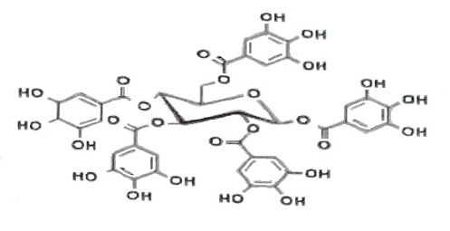

Gambar 2.5 Struktur Kimia Tanin (Harborne, 1987)

### 2.5.4 Steroid dan Terpenoid

Reaksi Lieberman-Burchard yang banyak digunakan (H2SO4 pekat asam asetat anhidrat) di mana sebagian besar triterpenoid dan sterol berwarna hijau-biru Steroid adalah turunan dari triterpenoid, steroid alami berasal dari berbagai jenis triterpenoid Transformasi kimia, yaitu lanosterol dan sikloartemisinin (Harborne, 1987).

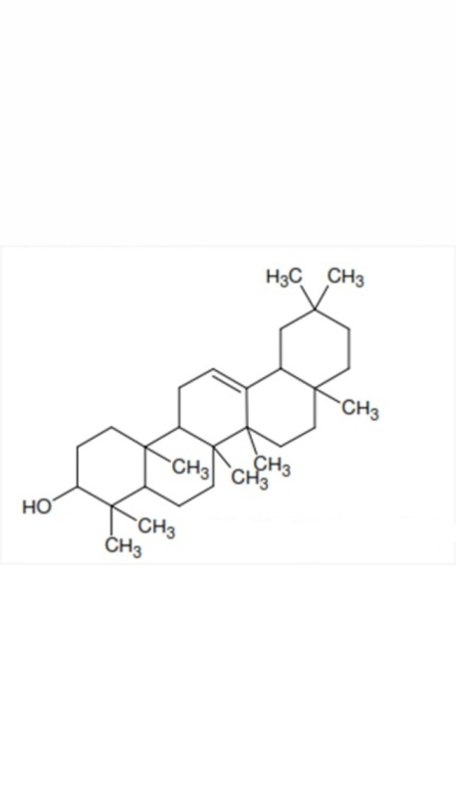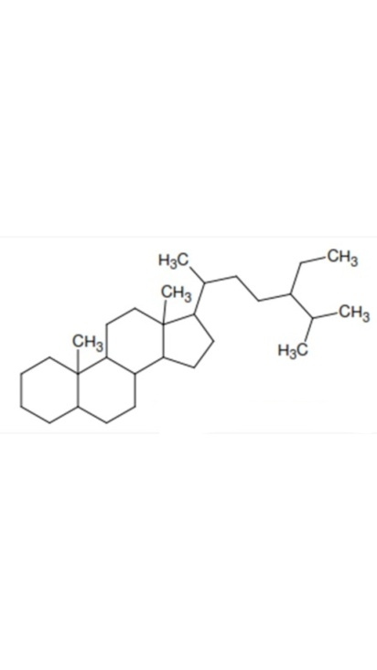

Gambar 2.6 Struktur Kimia Triterpenoid dan Steroid (Harborne, 1987)

### 2.5.5 Saponin

Saponin adalah glikosida triterpenoid atau sterol yang telah terdeteksi lebih dari 90 genera tanaman. Glikosida adalah kompleks antara gula pereduksi (glikosida) dan non-gula (aglikon).Terbentuknya busa yang stabil pada saat ekstraksi tanaman atau pemekatan ekstrak menunjukkan adanya saponin (Harborne, 1987).

Saponin dapat dihidrolisis menjadi saponin (glikogen) dan gula (aglikon).Saponin mendapatkan namanya dari bentuknya yang seperti sabun, dan "sapo" berarti sabun. Beberapa saponin bertindak sebagai antibakteri. Saponin ini larut dalam air dan etanol, tetapi tidak larut dalam etanol.Aglikon disebut saponin dan diperoleh dengan hidrolisis dalam media asam. Jika dihidrolisis akan menghasilkan satu atau lebih komponen gula dan komponen non gula. Gula

dalam glikosida adalah glukosida (glukosa), pentosida (pentose) (Robinson, 1995).

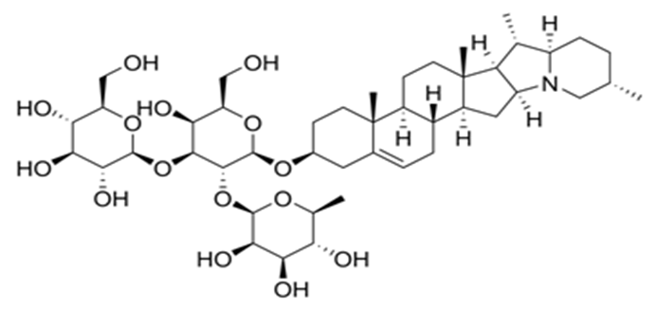

**Gambar 2.7** Contoh struktur saponin (Sumber: Sahidin, 2012)

### 2.5.6 Glikosida

Glikosida adalah senyawa yang terdiri dari dua bagian, glikosida) dan bukan gula (aglikon). Jika dihidrolisis akan menghasilkan satu atau lebih komponen gula dan komponen non gula. Gula dalam glikosida antara lain glukosida (glukosa), pentosa (pentosa), fruktosida (fruktosa) dan sebagainya. Secara kimiawi, glikosida adalah asetal, yaitu gugus hidroksil dari komponen non-gula dengan gugus hidroksil lain menjadi gula untuk membentuk cincin oksida. Sebagai senyawa hidroksil, dapat membentuk eter dengan alkohol lain. Sifat paling penting dari eter ini adalah mudah dihidrolisis menjadi gugus gula dan dibebaskan dari gugus aglikon. Secara kimia, glikosida diklasifikasikan menurut aglikonnya, yaitu: kardiotonik, fenol, alkohol, aldehida, lakton, saponin, antrakuinon, isolipoat, siano, dan flavonol (Robinson, 1995).

## 2.6 Sinar Matahari

### 2.6.1 Manfaat Sinar Matahari

Matahari memancarkan sinar yang mengandung radiasi ultra violet UV yang tidak dapat dilihat dan dirasakan secara langsung oleh manusia. Pada dasaranya, sinar ultra violet dari matahari memeiliki manfaat yang baik, salah satunya adalah untuk pembentukan kolekalsiferol ( Vitamin D3). Kolekalsiferol berperan dalam metabolism pembentukan tulang dan juga dalam pertahan sistem imun tubuh (Cefali et al, 2016).

### 2.6.2 Dampak Buruk Sinar Matahari

Sinar matahari sangat diperlukan untuk makhluk hidup dibumi.Namun sinar matahari dapat berdampak buruk pada manusia jika tidak ada penanganan yang benar.Dampak buruk itu muncul jika seseorang terpapar langsung secara berlebihan dan dalam jangka lama pada kulitnya tanpa perlindungan mengingakat gaya hidup serta kebiasaan masyarakat saat ini dan banyaknya kegiatan di luar ruangan yang terhidarkan dari paparan sinar matahari, seseorang menjadi rentan terhadap dampak buruk sinar matahari.

Sinar matahari tersusun dari berbagai macam panjang gelombang yang masing-masing memiliki satuan energi.Hal inilah yang menjadikan sinar matahari dapat menembus lapisan kulit dan mempengaruhi sel-sel kulit manusia sehingga menimbulkan respons fisiologi dalam sel tersebut yang menimbulkan manifestasi berupa penyakit atau gangguan pada fungsi normal kulit. Sinar matahari terdiri dari tiga spektrum utama, yaitu spektrum ultraviolet (UV), tampak ( *visible*), dan infrared (IR). Radiasi IR dan visible tidak membahayakan kulit,

berbeda dengan sinar UV.Sinar UV terdiri dari UV-A, UV-B, dan UV-C dengan panjang gelombang yang berbeda-beda (Oktavia & Adianingsih, 2022).

Sebanyak 10% radiasi sinar matahari merupakan radiasi sinar UV.Paparan sinar UVA dan UVB pada kulit dapat menyebabkan berbagai macam kerusakan kulit. Dermis merupakan lapisan kulit yang berdampak dari paparan sinara UVA,sedangkan epidermis adalah lapisan kulit yang berdampak dari paparan sinar UV-B. Berbeda dengan UV-A dan UV-B, sinar UV-C tidak dapat menembus lapisan atmosfer sehingga tidak menimbulkan kerusakan padakulit.Akan tetapi, sinar UV-C ini adalah sinar yang paling berbahaya karena dapat menimbulkan berbagai efek samping karena sifatnya mutagenic dan karsinogenik (Oktavia & Adianingsih, 2022).

Spektrum sinar UV dari sinar matahari dibagi menjadi tiga bagian, yaitu UV-A (panjang gelombang 320-400 nm), UV-B (panjang gelombang 290-320 nm), dan UV-C (panjang gelombang 200-290 nm).Radiasi sinar UV-C tidak membahayakan karena terhambat di lapisan ozon, sedangkan UV-A dan UV-B dapat penetrasi ke dalam kulit.UV-A dapat menembus dermis sehingga memberikan efek kerusakan kulit yang lebih berat dibandingkan dengan UV-B yang banyak menembus epidermis.

Paparan sinar UV-A dapat berisiko terjadinya penuaan dini pada kulit ( skin aging), kulit kering, sensitif terhadap cahaya (fotosensitif), dan kanker kulit. Sinar ini dapat menyebabkan kerusakan DNA dengan membentuk reactive oxygen species (ROS) atau radikal bebas sehingga menyebabkan oksidasi dan modifikasi basa DNA, serta pecahnya rantai ganda DNA yang menyebabkan terjadinya mutasi.Hal ini berkontribusi pada peningkatan risiko kanker kulit (Oktavia,Rahayu, Adianingsih, 2022).

Radiasi UV memicu kulit untuk memperoduksi lebih banyak melanin. Oleh karena itulah jika terpapar dalam jangka waktu lama, kulit akan menjadi berwarna gelap. Penggelapan (pigmentasi) kulit ini bertujuan untuk melindungi kulit dari radiasi sinar UV yang diperankan oleh melanin.Melanosit memproduksi dua tipe pigmen, yaitu eumelanin (pigmen warna hitam / coklat) dan pheomelanin ( pigmen warna merah). Eumelanin adalah pigmen fotoprotektif yang berperan dalam perlindungan terhadap radiasi pigmenUV(Oktavia &, Adianingsih, 2022).

## 2.7 Kulit

Kulit adalah organ tubuh yang terletak paling luar dan membatasinya dari lingkungan hidup manusia. Luas kulit orang dewasa sekitar 1,5 m2 dengan berat kira-kira 15% berat badan. Kulit merupakan “selimut” yang menutupi permukaan tubuh dan memiliki fungsi utama sebagai pelindung dari berbagai macam gangguan dan rangsangan luar (Agoes, 2015).

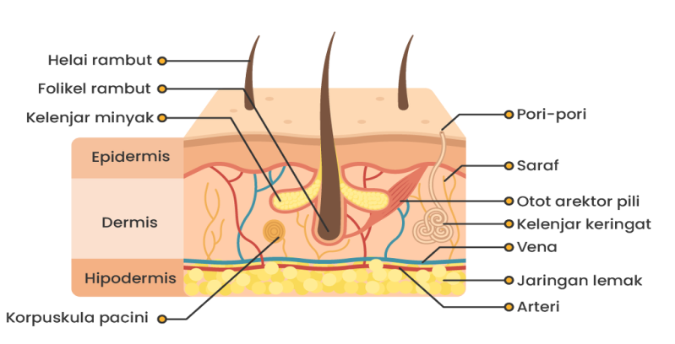

**Gambar 2.8** Kulit

Berdasarkan fungsi kulit tersebut diperankan oleh keseluruhan lapisan kulit. Terdapat 3 lapisan kulit yang utama yaitu: epidermis, dermis dan lapisan korneum

1. Epidermis

Epidermis merupakan lapisan kulit terluar yang nampak oleh mata.Ketebalan epidermis berkisaran antara 0.4-1.5 mm.mayoritas sel, 80% dari keseluruhan sel, yang terdapat pada epidermis.

1. Dermis

Lapisan dermis merupakan system dari jaringan konektif fibrosa, filamentosa dan difus yang juga merupakan lokasi terdapatnya pembuluan darah dan saraf di kulit.Serabut kolgen merupakan komponen yang paling banyak terdapat di dermis. Pada dermis juga didapatkan aneksa kulit yang berasal dari epidermis, fibroblast, makrofag dan sel mast.

Dermis merupakan komponen terbesar yang menyusun kulit dan membuat kulit memiliki kemampuan elastisitas dan dapat diregangkan.Lapisan kulit ini juga memiliki fungsi untuk melindungi tubuh dari trauma mekanik, mengikat air, membentuk dalam peoses regulasi suhu tubuh dan mengandung reseptor sensorik.

1. Hipodermis ( Subkutis)

Hipodermis merupakan susunan dari sel-sel adiposit yang tersusun menjadi lobulus-lobulus yang dibatasi oleh septum dari jaringan ikat fibrosa .Jaringan pada hypodermis berfungsi untuk melindungi tubuh, beberapa sebagian cadangan energi, dan melindungi kulit dan berperan sebagai bantalan kulit.Lapisan ini juga memiliki peran secara kosmetik yaitu membentuk kontur tubuh seseorang (Sinta &Murlistyarini, 2018).

## 2.8 Tabir Surya

Tabir surya merupakan sediaan kosmetika yang digunakan dengan maksud melindungi kulit dari paparan sinar matahari dengan cara memantulkan atau menyerap sinar matahari secara efektif terutama pada daerah emisi gelombang ultraviolet, sehingga dapat mencegah terjadinya gangguan kulit karena terpapar sinar matahari(Pontoan, 2016).

### 2.8.1 Mekanisme Tabir Surya

Pasa dasarnya kulit secara alami mampu menghambat penetrasi sinar matahari, tetapi perlindungan alami kulit tidak mampu untuk mencegah penetrasi sinar UV ke dalam kulit. Eumelanin dapan berperan sebagai barier fisik dan filter absorben. Efikasi melanin sebagai tabir surya diasumsikan sekitar 1.5-2 SPF sehinga mengaplikasikan bahwa melanin mengabsorpasi sekitar 50-75% dari radiasi UV.Dengan demikian diperlukan perlindungan tambahan yang digunakan pada kulit, yaitu produk topikal berupa tabir surya atau *sunscreen***.**Tabirsurya di definisikan sebagai produk yang melindungi kulit dari efek berbahaya radiasi UV dengan menyerap, memantulkan,menyebarkan, atau membelokkan UV untuk menghindari penyerapannya pada lapisan kulit. Tabir surya dirancang untuk melindungi kulit dari radiasi UV-A dan UV-B yang memberikan dampak negatife terhadap kulit.

Penggolongan bahan tabir surya dilakukan berdasarkan jenis bahan tabir surya atau *UV filter* yang digunakan. Mekanisme kerjanya diklasifikasikan menjadi dua macam, yaitu dengan cara menyerap radiasi UV dan memantulkan (mereflekasikan) radiasi UV (Oktavia & Adianingsih,2022).

### 2.8.2 Syarat-Syarat Bahan Aktif Preparat TabirSurya

1. Efektif menyerap radiasi UV-A tanpa perubahan kimiawi,karena jika tidak demikian akan mengurangi efisiensi, bahkan menjadi toksik atau

menimbulkan iritasi.

1. Meneruskan UV-A untuk mendapatkan tanning (di kulit kaukasia/ eropa).
2. Stabil, yaitu tahan keringat dan tidak menguap.
3. Mempunyai daya larut yang cukup untuk mempermudah formulasinya.
4. Tidak berubah atau boleh berubah ringan.
5. Tidak toksik, tidak mengiritasi, dan tidak menyebabkan sensitisasi (Tranggono & Latifah, 2007).

## 2.9*Sun Protection Factor* (SPF)

Sun protection factor (SPF) adalah indikator universal untuk menggambarkan efisiensi produk tabir surya.SPF menunjukkan kemampuan produk tabir surya untuk mengurangi eritema akibat sinar UV.Semakin tinggi nilai SPF semakin baik perlindungan terhadap sinar matahari dari pengaruh buruk sinar UV, sun protector factor sebagai angka rasio antara jumlah energi UV yang dibutuhkan untuk mencapa dosis eritema minimal (MED) dari kulit yang dilindungi tabir surya dan jumlah energy UV yang dibutuhkan untuk mencapai dosis eritema minimal (MED) dari kulit yang tidak dilindungi.MED didefinisikan sebagai jangka waktu terendah atau dosis radiasi sinar UV yang dibutuhkan untuk menyebabkan terjadinya eritema.

FPS = MED ( kulit terlindung) atau MED ( kulit tidak terlindung).

Nilai SPF berkisaran antara 0 sampai 100, dan kemmpuan tabir surya yang dianggap baik berada diatas 15. Menurut FDA (Food Drug Administration) pembagian kemampuan tabir surya adalah minimal (SPF antara 2-4), sedang (SPF antara 4-6), ekstrak (SPF antara 6-8), maksimal (SPF antara 8-15) dan ultra (SPF lebih dari 15) (Indri, Kusuma, Dewi, 2020).

Nilai SPF merupakan nilai daya tahan tabir surya.Daya tahan tabir surya dengan mengalikan nilai SPF dengan 10. Tabir surya dengan SPF 15 bearti akan melindungi kulit selama 150 menit dari paparan sinar ultraviolet sebelum kulit menjadi terbakar dan merah. Tanpa tabir surya, kulit yang terpapar sinar matahari langsung akan bertahan selama 10 menit sebelum kulit menjadi terbakar dan merah ( Indri kusuma dewi, 2021).

Penentuan nilai SPF suatu sediaan tabir surya dapat dilihat secara in vitro.Metode pengukuran nilai SPF secara in vitro secara umum terbagi dalam dua tipe. Tipe pertama adalah dengan cara mengukur serapan atau transmisi radiasi UV mulalui lapisan produk tabir surya pada plat kuarsa atau biomembran. Tipe kedua adalah dengan menentukan karakteristik serapan tabir surya menggunakan analisis secara spektrofotometri larutan hasil pengenceran dari tabir surya yang akan diuji. Nilai EE kali 1 adalah suatu konstanta.

## 2.10 Sediaan Topikal

Sediaan topikal adalah sediaan yang kegunaannya pada kulit untuk menghasilkan efek lokal. Sediaan untuk kulit akan lebih baik diformulasikan dalam bentuk topikal dibandingkan oral karena zat aktif akan berinteraksi lebih lama dengan kulit, terapi topikal juga dapat menghindari resiko dan rasa ketidaknyamanan seperti terapi intravena dan pada terapi oral (Yanhendri&Satya, 2012).

Macam-macam sediaan topikal

1. Bedak

Merupakan sediaan topikal berbentuk padat terdiri atas talcum venetum dan oxydum zincicum dalam komposisi yang sama. Bedak memberikan efek sangat superi sial karena tidak melekat erat sehingga hampir tidak mempunyai daya penetrasi.Oxydum zincicum merupakan suatu bubuk halus berwarna putih bersifat hidrofob.Talcum venetum merupakan suatu magnesium polisilikat murni, sangat ringan.Dua bahan ini sangat cocok digunakan sebagai komponen bedak kocok dan pasta (Yan Hendri&Satya, 2012).

1. Salep

Salep merupakan sediaan semisolid berbahan dasar lemak ditujukan untuk kulit dan mukosa. Dasar salep yang digunakan sebagai pembawa dibagi dalam 4 kelompok yaitu: dasar salep senyawa hidrokarbon, dasar salep serap, dasar salep yang bisa dicuci dengan air dan dasar salep yang larut dalam air. Setiap bahan salep menggunakan salah satu dasar salep tersebut(Yanhendri&Satya, 2012)

1. Krim

Krim adalah bentuk sediaan setengah padat yang mengandung satu atau lebih bahan obat terlarut atau terdispersi dalam bahan dasar yang sesuai.Formulasi krim ada dua, yaitu sebagai emulsi air dalam minyak (W/O), misalnya cold cream, dan minyak dalam air (O/W), misalnya vanishing cream (Yanhendri&Satya, 2012).

1. Pasta

Pasta ialah campuran salep dan bedak sehingga komponen pasta terdiri dari bahan untuk salep misalnya paselin dan bahan bedak seperti talcum, oxydum zincicum. Pasta merupakan salep padat, kaku yang tidak meleleh pada suhu tubuh dan berfungsi sebagai lapisan pelindung pada bagian yang diolesi.9,11-15 Efek

pasta lebih melekat dibandingkan salep, mempunyai daya penetrasi dan daya maserasi lebih rendah dari salep (Yanhendri&Satya, 2012).

1. Gel

Gel merupakan sediaan setengah padat yang terdiri dari suspensi yang dibuat dari partikel organik dan anorganik. Gel dikelompokkan ke dalam gel fase tunggal dan fase ganda. Gel fase tunggal terdiri dari makromolekul organik yang tersebar dalam suatu cairan sedemikian hingga tidak terlihat adanya ikatan antara molekul besar yang terdispersi dan cairan. Gel fase tunggal dapat dibuat dari makromolekul sintetik (misalnya karbomer) atau dari gom alam (seperti tragakan), (Yanhendri&Satya, 2012).

1. Jelly

Jelly merupakan dasar sediaan yang larut dalam air, terbuat dari getah alami seperti tragakan, pektin, alginate, borak gliserin(Yanhendri&Satya, 2012).

1. Lotion

Lotion merupakan sediaan yang terdiri dari komponen losion tidak dapat larut terdispersi dalam cairan dengan konsentrasi mencapai 20%.Komponen yang tidak tergabung ini menyebabkan dalam pemakaian losion dikocok terlebih dahulu.Pemakaian lotion meninggalkan rasa dingin oleh karena evaporasi komponen air.Beberapa keistimewaan losion, yaitu mudah diaplikasikan, tersebar rata, favorit pada anak.Contoh losion yang tersedia seperti losion calamin, lotion steroid, lotion faberi (Yanhendri&Satya, 2012).

1. Pasta pendingin

Pasta pendingin disebut juga linimen merupakan campuran bedak, salep dan cairan.Sediaan ini telah jarang digunakan karena efeknya seperti krim (Yanhendri&Satya, 2012).

## 2.11 Lotion

Lotion merupakan pelembab berfungsi menyokong kelembaban dan daya tahan air pada lapisan kulit sehingga dapat melembutkan dan menjaga kehalusan kulit tersebut.Lotion didefinisikan sebagai dua fase yang tidak bercampur, distabilkan dengan sistem emulsi dan berbrntuk cairan yang dapat dituang jika ditempatkan pada suhu ruang (Tranggono & Latifah, 2007).

## 2.12 Spektrofotometri

Spektrofotometer adalah alat untuk mengukur transmitan atau absorban suatu sampel sebagai fungsi panjang gelombang.Sedangkan pengukuran menggunakan spektrofotometer ini, metode yang digunakan sering disebut dengan spektrofotometri (Basset *et al*, 1994). Spektrofotometri adalah suatu metode analisis yang berdasarkan pada pengukuran serapan sinar monokromatis oleh suatu laju larutan berwarna pada panjang gelombang yang spesifik dengan menggunakan monokromator prisma atau kisi difraksi dan detektor vakum phototube atau tabung foton hampa. Spektrofotometer menghasilkan sinar dari spektrum dengan panjang gelombang tertentu dan fotometer adalah alat pengukur cahaya yang ditransmisikan atau diabsorbsi (Harjadi, 1986). Secara garis besar spektrofotometri terdiri dari empat bagian penting yaitu:

Sumber cahaya

Sebagai sumber cahaya pada spektrofotometer, haruslah memiliki pancaran radiasi yang stabil dan intensitasnya tinggi.Sumber energi cahaya yang biasa untuk daerah tampak, ultraviolet dekat, dan inframerah dekat adalah sebuah lampu pijar dengan kawat rambut terbuat dari (tungsten).Lampu ini mirip

dengan bola lampu pijar biasa, daerah panjang gelombang yaitu 350-2200 nm (Underwood, 2002).

Monokromator

Monokromator adalah alat yang berfungsi untuk menguraikan cahaya polikromatis menjadi berupa komponen panjang gelombang tertentu (monokromatis) yang berbeda (Underwood, 2002).

Kuvet

Kuvet adalah suatu alat yang digunakan sebagai tempat contoh atau cuplikan yang akan dianalisis. Kuvet biasanya terbuat dari kwars, plexiglass, kaca, plastik dengan bentuk tabung empat persegi panjang 1 x 1 cm dan tinggi 5 cm. semua macam kuvet dapat dipakai untuk pengukuran di daerah sinar tampak (*visible*) (Underwood, 2002).

Detektor

Peranan detektor penerima adalah memberikan respon terhadap cahaya pada berbagai panjang gelombang. Detektor akan mengubah cahaya menjadi sinyal listrik yang selanjutnya akan ditampilkan oleh penampil data dalam bentuk jarum penunjuk atau angka digital (Underwood, 2002).

1. Visual Display/Recorder

Merupakan sistem baca yang memperagakan besarnya isyarat listrik, menyatakan dalam bentuk % transmitan maupun absorbansi (Underwood, 2002).

Spektrofotometri sinar tampak (UV-Vis) adalah pengukuran energi cahaya oleh suatu sistem kimia pada panjang gelombang tertentu (Underwood, 2002).Sinar ultraviolet (UV) mempunyai panjang gelombang antara 200-400 nm dan dinar tampak (visible) mempunyai panjang gelombang 400-750 nm.

Spektrofotometri digunakan untuk mengukur besarnya energi yang diabsorbsi atau diteruskan. Sinar radiasi monokromatik akan melewati larutan yang mengandung zat yang dapat menyerap sinar radiasi tersebut (Harnita, 2006).

Hukum Lambert-Beer menyatakan hubungan linieritas antara absorban dengan konsentrasi larutan analit dan berbanding terbalik dengan transmitan. Dalam hukum Lambert-Beer tersebut ada beberapa pembatasan (Rohman, 2007), yaitu:

1. Sinar yang digunakan dianggap monokromatis.
2. Penyerapan terjadi dalam suatu volume yang mempunyai penampang yang sama.
3. Senyawa yang menyerap dalam larutan tersebut tidak tergantung terhadap yang lain dalam larutan tersebut.
4. Tidak terjadi fluorensensi atau fosforisensi.
5. Indeks bias tidak tergantung pada konsentrasi larutan.

Spektrofotometer digunakan untuk mengukur transmitan atau absorbans suatu sampel sebagai fungsi panjang gelombang, tiap media akan menyerap cahaya pada panjang gelombang tertentu tergantung pada senyawa atau warna terbentuk (Cairns, 2009).

Nilai absorbansi dari cahaya yang diserap sebanding dengan konsentrasi larutan didalam kuvet.Keuntungan dari metode spektrofotometri adalah hasil yang diperoleh cukup akurat, angka yang terbaca langsung dicatat oleh detektor dan tercetak dalam bentuk angka digital(Sastrohamidjojo, 2007).

## 2.13 Spektrofotometer UV-Visible

Spektrofotometer UV-Visible dapat digunakan untuk penentuan terhadap sampel yang berupa larutan, gas, atau uap. Pada umumnya sampel harus diubah menjadi suatu larutan yang jernih Untuk sampel yang berupa larutan perlu diperhatikan beberapa persyaratan pelarut yang dipakai antara lain:

1. Harus melarutkan sampel dengan sempurna.

2. Pelarut yang dipakai tidak mengandung ikatan rangkap terkonjugasi pada struktur molekulnya dan tidak berwarna (tidak boleh mengabsorpsi sinar yang dipakai oleh sampel)

3. Tidak terjadi interaksi dengan molekul senyawa yang dianalisis

4. Kemurniannya harus tinggi.

Pelarut yang sering digunakan adalah air, etanol, metanol dan nheksana karena pelarut ini transparan pada daerah UV (Tati, 2017).

## 2.14 Monografi Bahan

### 2.14.1 Bahan- bahan Pembentuk Lotion

Bahan-bahan yang terdapat dalam formula *Lotion* adalah sebagai berikut

1. Barrier agent (pelindung)

Berfungsi sebagai pelindung kulit dan juga ikut mengurangi dehidrasi.Contoh : asam stearat, bentonit, seng oksida, dimethicone.

1. Emollient (pelembut)

Berfungsi sebagai pelembut kulit sehingga kulit memiliki kelenturan pada permukaannya dan memperlambat hilangnya air dari permukaan kulit.Contoh : lanolin, paraffin, stearil alcohol, vaselin.

1. Humectan (pelembab)

Bahan yang berfungsi mengatur kadar air atau kelembapan pada sediaan losion itu sendiri maupun setelah dipakai pada kulit. Contoh : gliserin, propilen glikol, sorbitol.

1. Pengental

Berfungsi mengentalkan sediaan sehingga dapat menyebar lebih halus dan lekat pada kulit, disamping itu juga berfungsi sebagai stabilizer.Contoh : setil alkohol, karbopol, vegum, tragakan, gum, gliseril monostearat.

1. Emulsifier (zat pembentuk emulsi)

Berfungsi menurunkan tegangan permukaan antara minyak dan air, sehingga minyak dapat bersatu dengan air.Contoh : trietanolamin, asam stearat, setil alkohol (Lachman*et al,* 1994)

### 2.14.2Komponen-komponen Lotion yang Digunakan

1. Setil Alkohol

Setil alkohol merupakan alkohol dengan bobot molekul yang tinggi, yang dapat berfungsi sdebagai coating agent, emulsifying agent, stiffening agent, emolien, dan bersifar water absorptive.Setil alkohol memiliki pemerian berupa wax, granul, serpihan putih, kubus. Memiliki sifat kelarutan praktis tidak larut dalam air, mudah larut dalam etanol (95%) dan eter, kelarutan akan meningkat dengan meningkatnya suhu, dapat bercampur saat dilelehkan dengan ispropil miristat, lemak, paraffin padat dan cair. Penggunaan setil alkohol yang kurang tepat dapat menyebabkan sediaan krim menjadi menjadi terlalu kental, keras, dan berubah menjadi gelap sehingga mengurangi tingkat kenyamanan pada saat digunakan.

2. Parafin cair

Parafin cair adalah campuran hidrokarbon yang diperoleh dari minyak mineral.Pemerian cairan kental, transparan, tidak berfluoresensi, tidak berwarna, hampir tidak berbau, hampir tidak mempunyai rasa (Ditjen POM, 1979).

3. Metil paraben (Nipagin)

Pemerian dari nipagin adalah hablur kecil, tidak berwarna atau serbuk hablur, putih, tidak berbau atau berbau khas lemah, mempunyai sedikit rasa terbakar.Sukar larut dalam air dan benzen, mudah larut dalam etanol dan dalam eter, larut dalam minyak, propilen glikol, dan dalam gliserol Penggunaan sebagai pengawet.Metil paraben mempunyai karakteristik berupa kristal berwarna atau sebuk kristalin putih, dan tidak berbau dengan rasa seperti pada sediaan topikal, metil paraben digunakan pada kadar 0,02-0,3% (Depkes RI, 1995).

1. Propil paraben (Nipasol)

Pemerian dari nipasol berupa serbuk hablur putih, tidak berbau, tidak berasa Sangat sukar larut dalam air, larut dalam 3,5 bagian etanol , dalam 3 bagian aseton, dalam 140 bagian gliserol dan dalam 40 bagian minyak lemak, mudah larut dalam larutan alkali hidroksida. Penggunaan sebagai pengawet Nipasol digunakan secara luas sebagai pengawet antimikroba dalam kosmetik, produk makanan, dan sediaan farmasetika. Pengawet ini dapat digunakan sendiri atau dikombinasi dengan golongan paraben yang lain atau dengan antimikroba yang lain. Nipasol efektif pada rentang pH yang luas yaitu pH 4-8 dan memiliki spektrum yang luas terhadap mikroba dan jamur. Pada sediaan topikal, nipasol digunakan pada kadar 0,01-0,6% (Depkes RI, 1995).

1. Tritanolamin ( TEA)

Tritanolamin ( CH2OHC2)3N) atau TEA merupakan cairan tidak berwarna atau berwan kuning pucat, jernih, tidak berbau atau hamper tidak berbau, dan higroskopis. Cairan ini dapat larutair dan etanol tapi sukar larut dalam ete.TEA berfungsi sebagai pengantur pH dan pengemulsi pada fase air dalam sedian *skin lotion*(Depkes RI 1995).

1. Asam stearat

Asam stearat ( C16H30O2) merupakan asam lemak yang terdiri dari rantai hidrokarbon, diperoleh dari lemak dan minyak yang dapat dimakan, dan berbentuk serbuk berwarna putih. Asam stearat mudah larut dalam klorofom, eter, etanol, dan tidak larut dalam air.Bahan ini berfungsi sebagai pengemulsi dalam sedian kosmetik(Depkes RI 1993).

1. Minyak mawar

Pemerian cairan tidak berwarna atau kuning, bau menyerupai bunga mawar, rasa khas, pada suhu 25ºC kental, dan jika didinginkan perlahan-lahan berubah menjadi massa hablur bening yang jika dipanaskan mudah melebur. Larut dalam kloroform.Penggunaan sebagai pemberi aroma pada sediaan. Minyak mawar adalah minyak atsiri yang diperoleh dengan penyulingan uap bunga segar*Rosa gallica* L., *Rosa damascena* Miller, *Rosa alba* L., dan varietas Rosa lainnya (Depkes RI, 1995).

1. Aqua destilasi

Pemerian jernih, tidak berwarna dan tidak berasa.Penggunaan sebagai pelarut air banyak digunakan sebagai bahan baku, bahan dan pelarut dalam

pengolahan, formulasi dan pembuatan produk farmasi dan bahan aktif farmasi. Nilai spesifikdari air yang digunakan untuk aplikasi tertentu dalam konsentrasi hingga 100%, (Ditjen POM, 1979).